Федеральное бюджетное образовательное учреждение высшего образования

«Воронежский государственный университет инженерных технологий»

Отчет

Практическая работа № 1

Знакомство с системой имитационного моделирования GPSS World

Выполнил: студент группы У-226 Молоканов А.С.

Воронеж 2025

Цель работы: Знакомство с системой имитационного моделирования GPSS World, подготовкой задания на моделирование, выполнением анализа и обработкой результатов моделирования.

Задание. Процесс прохождения заявок, поступление которых подчиняется равномерному закону со средним значением A и интервалом [B,C] единиц времени, а обработки - равномерному закону со средним D и интервалом [E,F].

Пример 1

Составлена модель процесса обработки 100 заявок, генерация которых подчиняется равномерному закону с интервалом [1, 6] минут, а первая обработка равномерному закону интервалом [2, 4] минут, а вторая обработка равномерному закону интервалом [1, 3]. Результаты изображены на рисунке 2.

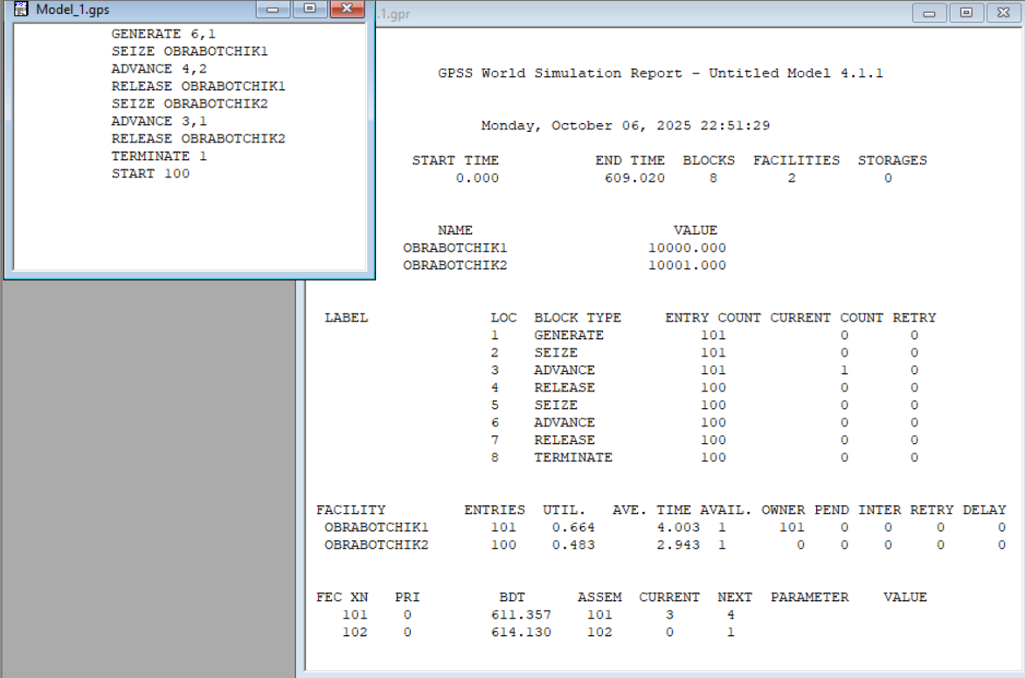

Рисунок 2 Окна GPSS World после выполнения моделирования

Из отчета видно, что при обработке 100 заявок загрузка первого обработчика составила 66,4%, второго обработчика 48,3%. Среднее время обработки первым обработчиком 4,003 мин., вторым обработчиком 2,943 мин. Процесс обработки 100 заявок занял около 609 минут.

Пример 2

Модель была доработана для моделирования работы в течение 10 часов. Результаты изображены на рисунке 3.

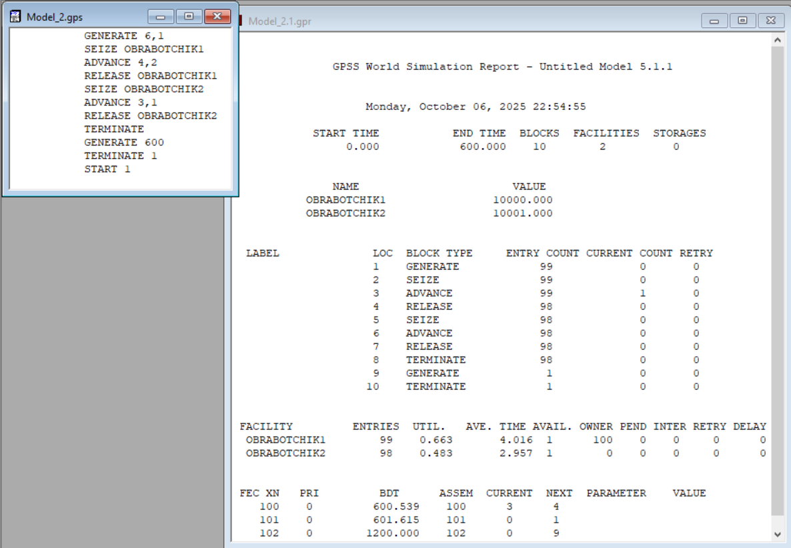

Рисунок 3 Окна GPSS World после выполнения моделирования

Из отчета видно, что за 10 часов работы было обработано 98 заявок. Загрузка первого обработчика составила 66,3%, второго 48,3%. Среднее время обработки одной заявки первым обработчиком составило 4,016 мин., вторым 2,957 мин.

Вывод

В ходе выполнения работы изучена система имитационного моделирования GPSS World. Были построены и протестированы модели процесса обработки заявок, выполнен анализ полученных результатов и сделаны выводы о загруженности обработчиков и эффективности системы в целом.